模型代理服务配置说明

一、服务信息
/ | OpenAI-compatible协议 | Anthropic-compatible协议
服务地址 | http://10.220.10.31:20128
配置类型 | openai-completions | anthropic-messages
可用模型 | pci/glm-5.1、  pci/glm-5.2、  pci/deepseek-v4-pro、  pci/kimi-k2.6、  pci/minimax-m3、  pci/minimax-m2.7、  doubao-seed-2.0-mini、  doubao-seed-2.0-code、  doubao-seed-2.0-pro、  doubao-seed-2.0-lite、  pci-ali/qwen3.6-plus、  pci-ali/qwen3.7-max、  pci-ali/qwen3.7-plus
每个人有独立的 API Token，详见团队共享文档中的 Excel 表。
提醒：API Token 为个人专属，请勿提交到 Git 仓库。

二、Claude Code 配置
Claude Code 支持通过环境变量指定自定义 Base URL。

方式一：Claude Code 本地设置（推荐）
编辑 ~/.claude/settings.json（Windows: %USERPROFILE%\.claude\settings.json）：
JSON
{
"env": {
"ANTHROPIC_BASE_URL": "http://10.220.10.31:20128",
"ANTHROPIC_API_KEY": "YOUR_TOKEN",
"ANTHROPIC_DEFAULT_HAIKU_MODEL": "pci/glm-5.1",
"ANTHROPIC_DEFAULT_OPUS_MODEL": "pci/glm-5.1",
"ANTHROPIC_DEFAULT_SONNET_MODEL": "pci/glm-5.1",
"ANTHROPIC_MODEL": "pci/glm-5.1",
"ANTHROPIC_REASONING_MODEL": "pci/glm-5.1"
}
}

方式二：环境变量
在 shell 配置文件（~/.bashrc / ~/.zshrc / PowerShell $PROFILE）中添加：
Bash
# Linux / macOSexport
ANTHROPIC_BASE_URL="http://10.220.10.31:20128"export
ANTHROPIC_API_KEY="YOUR_TOKEN"export
ANTHROPIC_MODEL="pci/glm-5.1"

PowerShell
# Windows PowerShell
$env:ANTHROPIC_BASE_URL = "http://10.220.10.31:20128"
$env:ANTHROPIC_API_KEY = "YOUR_TOKEN"
$env:ANTHROPIC_MODEL = "pci/glm-5.1"

验证连接
Bash
# 启动 Claude Code 后，查看状态
/setting
确认 base_url 指向 http://10.220.10.31:20128。

三、Codex CLI 配置
Codex CLI 支持通过配置文件指定自定义 Base URL 和模型提供商。

配置文件位置
Codex CLI 使用 TOML 格式的配置文件，位于：
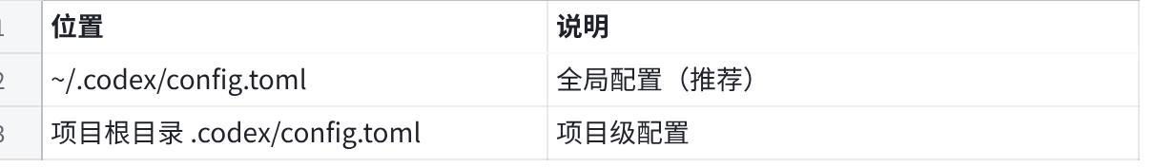
点击图片可查看完整电子表格
Windows 路径：%USERPROFILE%\.codex\config.toml

方式一：自定义 provider（推荐）
TOML
# ~/.codex/config.toml
# 激活该 provider
model_provider = "pci_router"
model = "pci/glm-5.1"
[model_providers.pci_router]
base_url = "http://10.220.10.31:20128/v1"
env_key = "NINE_ROUTER_API_KEY"
requires_openai_auth = true
name = "pci_router"
然后设置对应的环境变量：
Bash
# Linux / macOS / PowerShell
export NINE_ROUTER_API_KEY="YOUR_TOKEN"

方式二：命令行快速指定
Bash
# 直接指定 base URL 和模型
codex --openai-base-url "http://10.220.10.31:20128/v1" --model "pci/glm-5.1"# 仍需提前设置 OPENAI_API_KEY 环境变量
运行时切换模型
在 Codex CLI 交互界面中，使用 /model 命令切换模型：
Plain Text
/model pci/qwen3.6-plus

四、OpenClaw 配置
OpenClaw 同样使用 OpenAI 兼容接口。

配置文件方式
编辑 OpenClaw 配置文件（通常位于 ~/.openclaw/config.json 或项目根目录）：
JSON
{
"custom-***": {
"baseUrl": "http://10.220.10.31:20128/v1,
"apiKey": "YOUR_TOKEN",
"api": "openai-completions",
"models": [
{
"id": "pci/qwen3.6-plus",
"name": "pci/qwen3.6-plus (Custom Provider)"
...
}]
}
...
}

五、其他 AI 工具配置
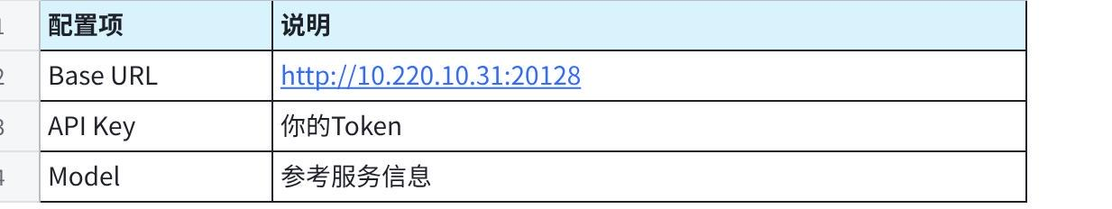
点击图片可查看完整电子表格
不同工具的环境变量名可能略有差异，请参考对应工具的文档。

